Эпидемиологическая ситуация в мире по инфекционным болезням, имеющим международное значение (по состоянию на апрель 2019 года) (на сайте Брестского зонального ЦГЭ)
Малярия
По данным Всемирной организации здравоохранения значительных успехов в сокращении числа случаев малярии в мире не произошло, напротив, число случаев малярии возросло на 2 миллиона случаев (с 217 миллионов случаев в 2016 году до 219 миллионов случаев в 2017 году).
Максимальное число случаев малярии приходится на страны Африканского региона ВОЗ (92% случаев), на страны Юго-Восточной Азии (5% случаев) и Восточного Средиземноморья (3% случаев).
Почти половина случаев заболевания малярией в мире регистрируется в пяти странах мира: Нигерии – 25% случаев, Демократической Республике Конго – 11%, Мозамбике- 11%, Уганде и Индии – по 4%. Отмечается рост заболеваемости малярией в странах Американского региона ВОЗ, в основном, в Бразилии, Никарагуа и Венесуэле.
В 2018 году в Российской Федерации зарегистрировано 148 случаев завозной малярии (0,1 на 100 тыс. населения) в 44 субъектах Российской Федерации. Случаев малярии с местной передачей не зарегистрировано.
В 2018 году завоз тропической малярии зарегистрирован из стран Африки (108 сл.), Индии (3 сл.), трехдневной малярии − из Индии, Афганистана, Пакистана, Камбоджы, Индонезии, Перу, Таиланда, овале малярии − из Гвинеи, Камеруна, Уганды, четырехдневной малярии – из Центральной Африканской Республики Сьерра-Леоне, Нигерии.
Завоз малярии произошел из 20 стран Африки, наибольшее число случаев малярии завезено из Центральной Африканской Республики − 37 случаев, Нигерии – 21 случай, Конго и Кот-д’Ивуа́ра по 7 случаев, Сьерра-Леоне − 6 случаев, Гвинеи и Судана, Камеруна по 5 случаев, Анголы- 4 случая, Габона и Экваториальной Гвинеи − по 3 случая, из Буркина- Фасо, Гамбии, Ганы, Мали, Синегала, Танзании, Того, Чада, Уганды − по 1 – 2 случая.
Завоз малярии происходит как российскими гражданами, в том числе после служебных командировок , туристических поездок, так и коренными жителями эндемичных стран, в том числе гражданами Африки, Индии, Афганистана, Пакистана, Кореи.
КГЛ
Первый в этом году случай заболевания крымской геморрагической лихорадкой после укуса клеща зафиксирован в Ростовской области. Всего с начала сезона активности клещей в больницы области обратились почти 300 человек.
Лихорадка Денге
Танзании угрожает вспышка лихорадки Денге, сообщает Восточноафриканское телевидение ЕАtv со ссылкой на заявление министерства здравоохранения.
На пресс-конференции, состоявшейся 11 апреля в Додоме, заместитель министра здравоохранения, общественного развития, гендерных вопросов, защиты пожилых людей и детей Фаустин Ндугулиле заявил, что ко 2 апреля было подтверждено 307 случаев заболевания лихорадкой Денге. Из них 252 случая были зафиксированы в Дар-эс-Саламе, 55 — в Танге.
«Об эпидемиологической ситуации по холере в мире
с 01.01.2019 по 19.04.2019 г.»
Число больных холерой – 17343 (592 с), число стран – 18
Число больных с подозрением на холеру – 161 205 (479)
Оперативная информация с 13.04 по 19.04.2019 г.
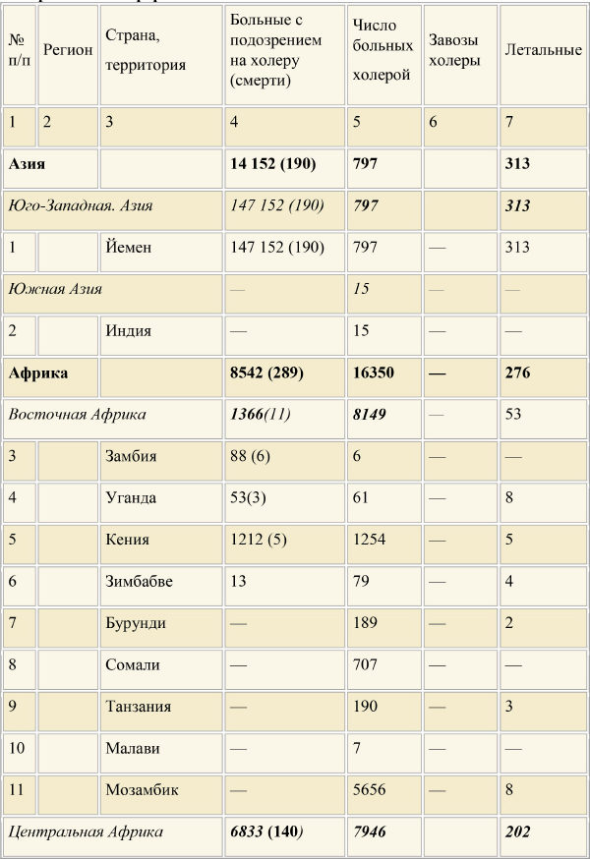
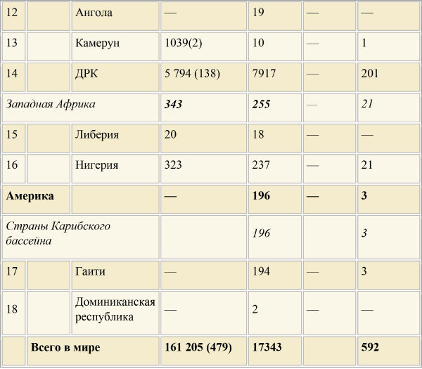
Лихорадка Эбола
На этой неделе количество новых случаев болезни, вызванной вирусом Эбола (БВВЭ), в Демократической Республике Конго продолжало расти; хотя эти случаи оставались в пределах ограниченного географического района на территории провинций Северное Киву и Итури. Данную тенденцию последнего времени можно отчасти объяснить прошлыми и нынешними проблемами в плане безопасности, волнениями среди определенных категорий местного населения и давним недоверием общин к бригадам реагирования на вспышку. В ранее недоступных очагах вспышки наблюдается активизация мероприятий по выявлению случаев и реагированию на них.
За 21 день, прошедший с 27 марта по 16 апреля 2019 г., уведомления о новых случаях были получены из 55 медико-санитарных районов в составе 11 медико-санитарных зон; к настоящему моменту вспышкой затронуто 39% из 143 медико-санитарных районов (см. таблицу 1 и рисунок 2). За этот период было зарегистрировано в общей сложности 249 подтвержденных случаев в Катве (124), Вухови (40), Мандиме (28), Бутембо (24), Бени (16), Ойче (6), Мбалако (5), Калунгуте (2), Масереке (2), Музиенене (1) и Люберо (1).
По состоянию на 16 апреля было зарегистрировано в общей сложности 1290 пациентов с подтвержденным или вероятным диагнозом БВВЭ, из которых 833 пациента умерли (коэффициент летальности 65%). Среди 1290 заболевших с известными возрастными и половыми характеристиками 56% (725) составляют женщины и 28% (361) – дети в возрасте до 18 лет. Количество затронутых вспышкой работников здравоохранения выросло до 89 человек (7% от общего числа случаев), из которых 32 человека умерли. К настоящему времени из центров лечения Эболы (ЦЛЭ) выписано в общей сложности 379 прошедших лечение пациентов с БВВЭ.
Корь
По данным Всемирной организации здравоохранения (ВОЗ), Украина лидирует среди стран Европы и входит в топ-3 государств мира по уровню заболевания корью.
Особенно страдают некоторые области, в числе которых — Харьковская. Согласно информации областного Лабцентра, среди жителей Харькова — 212 случаев, остальные в различных районах Харьковской области. В Харькове и области продолжает расти заболеваемость корью. На этой неделе заразились еще 311 человек, 84 из которых - дети. Эпидемическая ситуация по-прежнему оценивается как неблагополучная.
Всего с начала 2019 года по состоянию на 24 апреля зарегистрировано 2464 больных. Подавляющее большинство заболевших — взрослые (1681 человек).
При этом чаще всего болеют неработающие (29%), представители рабочих специальностей (17,6%), школьники (16%) и студенты (10,3%). Наименее уязвимыми социальными группами стали работники школ, ДОУ, сельского хозяйства и пищевой промышленности (1,4%), дети в детских домах (1%) и пенсионеры (0,9%).
Сообщается, что 67,4% заболевших не были привиты, в том числе по причинам отказа и отсутствия данных о проведенных прививках. Анализ заболеваемости привитых показал, что 36,3% из них имеют только одну прививку. Всего было зарегистрировано 75 вспышек заболевания. Госпитализированы 1772 человека. Летальные случаи не фиксировались.
В начале марта ЮНИСЕФ опубликовал на своём официальном сайте таблицу из 10 стран, где в прошлом году по сравнению с 2017-м зафиксированы самые высокие темпы заболеваемости корью — на их долю приходится 74% общего мирового прироста показателей.
Согласно этому рейтингу, Украина лидирует с большим отрывом — её показатели превышают показатели Филиппин, занявших второе место, более чем в два раза.
В течение 12-18 апреля корью в Украине заболел 2 141 человек - 1 106 взрослых и 1 035 детей. Об этом говорится на сайте Центра общественного здоровья Минздрава Украины.
Сообщается, что за предыдущую неделю больше всего новых случаев кори зарегистрировано в Харьковской (290 больных: 216 взрослых и 74 ребенка), Тернопольской (219: 57 взрослых и 162 ребенка), Киевской (187: 116 взрослых и 71 ребенок), Львовской (161: 41 взрослый и 120 детей) областях и в г. Киев (170: 88 взрослых и 82 ребенка).
С начала года (с 28 декабря 2018 г. до 18 апреля 2019 г.) корью заболело 41 640 человек - 19 271 взрослый и 22 369 детей. От осложнений кори умерло 15 человек. Ранее сообщалось, что за неделю с 5 по 11 апреля было зарегистрировано 2279 случаев заболеваемости корью. Среди них 1204 взрослых и 1075 детей.
Более 100 случаев заболевания корью зафиксировано с начала 2019 года вКрыму и Севастополе, передали в пресс-службе регионального управления Роспотребнадзора 1 апреля. Так, еще в конце февраля российский Роспотребнадзор сообщал лишь о 26 случаях заболевания корью на территории республики Крым и города Севастополя.
Всемирная организация здоровья сообщает, что число случаев заболеваемости корью, зарегистрированных во всем мире за первые три месяца 2019 года, выросло втрое по сравнению с аналогичным периодом 2018 года. В частности, в Африке наблюдается наибольший рост - на 700%.
При этом в ВОЗ заявили, что реальные цифры могут быть намного больше, поскольку только 1 из 10 случаев в мире фиксируется статистикой.
Подчеркивается, что Украина, Мадагаскар и Индия больше всего пострадали от этой болезни, с десятками тысяч зарегистрированных случаев на миллион человек. Вспышки кори также зафиксированы в Бразилии, Пакистане и Йемене, где произошло много смертей - в основном среди маленьких детей.
Но при этом увеличение количества случаев наблюдается и в странах с высоким уровнем охвата вакцинацией - в США и Таиланде.
ООН утверждает, что корь можно заранее предупредить правильными вакцинами, но глобальный уровень первой стадии иммунизации "остановился" на уровне 85% из 95%, необходимых для предотвращения вспышек болезни.
В развитых странах больше всего детей без прививок с 2010 по 2017 годы насчитывалось в США – 2 миллиона 593 тысячи. На втором месте Франция с 608 тысячами детей. Третье место занимает Великобритания, где не привитых от кори детей насчитывалось 527 тысяч. При этом в государствах с низким уровнем дохода населения ситуация уже критическая. Так, в Нигерии в 2017 году прививку от кори не получили почти 4 миллиона детей, в Индии 2,9 миллиона, в Пакистане и Индонезии по 1,2 миллиона детей, в Эфиопии 1,1 миллиона.
В 2019 году в Беларуси зарегистрировали 45 лабораторно подтвержденных случаев кори. Из них 24 случая — завозные, остальные — связанные с ними. Случаи заболевания корью регистрировались во всех регионах страны, сообщает Минздрав.
Перечень инфекционных болезней и стран, в которых отмечено эпидемиологическое неблагополучие по болезням по состоянию на 01.04.2019 г.
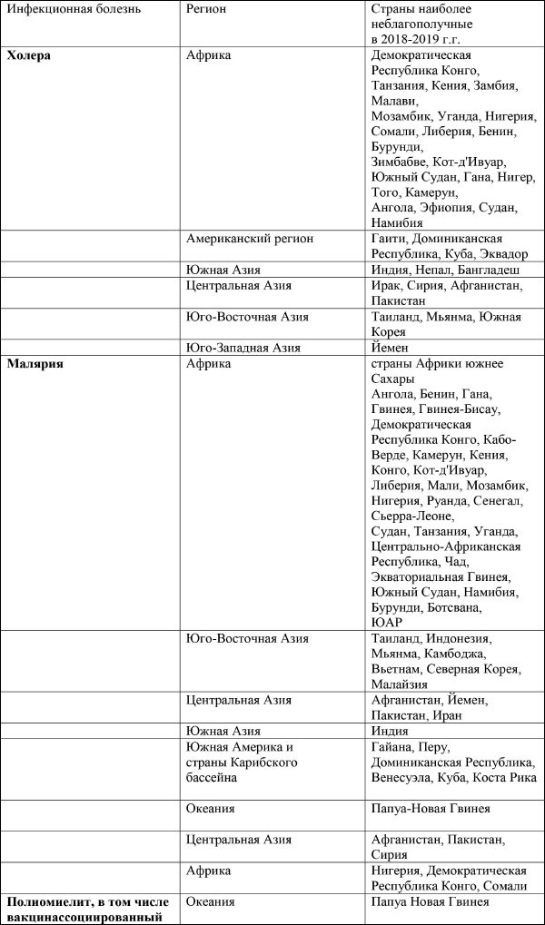
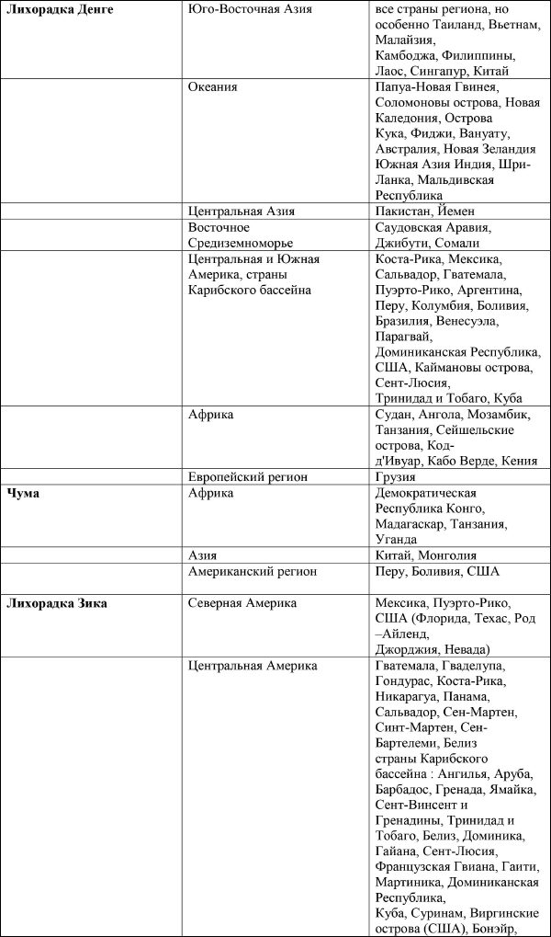
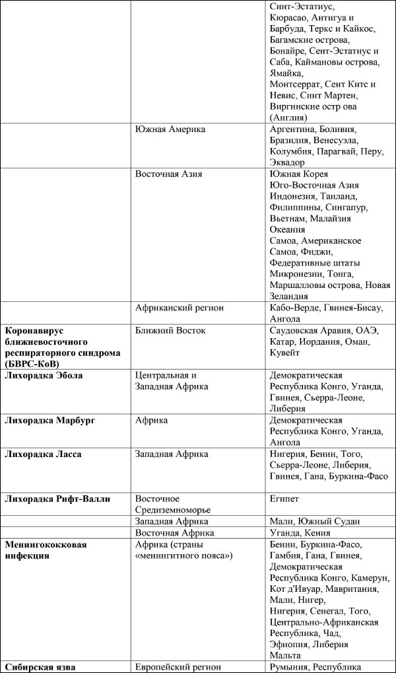
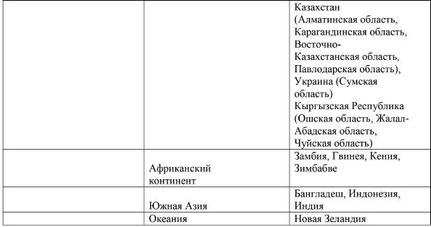
ПЕРЕЧЕНЬ стран, требующих международное свидетельство о вакцинации против желтой лихорадки:
Бенин
Буркина Фасо
Габон
Гана
Заир
Камерун
Конго
Кот-д'Ивуар
Либерия
Мавритания
Мали
Нигер
Руанда
Сан-Томе и Принсипи
Того
Французская Гвиана
Центрально-Африканская Республика
Мавритания
ПЕРЕЧЕНЬ стран, эндемичных по желтой лихорадке
или имеющих эндемичные по этой инфекции зоны, при въезде в которые (или проезде транзитом с остановкой) рекомендуется иметь международное свидетельство о вакцинации против желтой лихорадки:
Страны Южной Америки
Венесуэла
Боливия
Бразилия
Гайана
Колумбия
Панама
Суринам
Эквадор
Страны Африки
Ангола
Бурунди
Гамбия
Гвинея
Гвинея-Бисау
Замбия
Кения
Нигерия
Сенегал
Сомали
Судан
Сьерра-Леоне
Танзания
Уганда
Чад
Прививки против желтой лихорадки в Республике Беларусь проводятся на базе 19 районной поликлиники г.Минска (пр. Независимости, 119; контактный телефон 267-07-22 и в г.Гродно на базе Гродненской областной инфекционной клинической больницы (бульвар Ленинского Комсомола, 57; контактный телефон (80152) 43-52-09). Вакцинация проводится после предъявления справки установленного образца, выданной врачом организации здравоохранения по месту жительства гражданина, об отсутствии противопоказаний к вакцинации.

